БАШКОРТОСТАН РЕСПУБЛИКАhЫ  KАЛТАСЫ РАЙОНЫ  МУНИЦИПАЛЬ РАЙОНЫНЫН  ЯНЫ КИЛБАХТЫ АУЫЛ  СОВЕТЫ АУЫЛ  БИЛЕМЕhЕ ХАКИМИЕТЕ |  | АДМИНИСТРАЦИЯ  СЕЛЬСКОГО ПОСЕЛЕНИЯ  НОВОКИЛЬБАХТИНСКИЙ СЕЛЬСОВЕТ  МУНИЦИПАЛЬНОГО РАЙОНА  КАЛТАСИНСКИЙ РАЙОН  РЕСПУБЛИКИ БАШКОРТОСТАН

КАРАР ПОСТАНОВЛЕНИЕ
«15 » декабрь 2021 г. № 29 «19» декабря 2021 г.

Об утверждении схемы размещения
нестационарных торговых объектов
на территории сельского поселения
Новокильбахтинский сельсовет
муниципального района
Калтасинский район
Республики Башкортостан

В соответствии с постановлением Правительства Республики Башкортостан от 12 октября 2021 г. № 511 «Об утверждении Порядка разработки и утверждения органами местного самоуправления Республики Башкортостан схем размещения нестационарных торговых объектов», п о с т а н о в л я ю :
1. Утвердить схему размещения нестационарных торговых объектов на территории сельского поселения Новокильбахтинский сельсовет муниципального района Калтасинский район Республики Башкортостан (Приложение № 1).
2. Утвердить графическую часть схемы в виде карты-схемы генерального плана в сельском поселении Новокильбахтинский сельсовет муниципального района Калтасинский район Республики Башкортостан (Приложение № 2).
3. Настоящее постановление разместить на официальном сайте сельского поселения Новокильбахтинский сельсовет муниципального района Калтасинский район Республики Башкортостан.
4. Контроль за исполнением настоящего постановления оставляю за собой.

Глава сельского поселения Р.М. Арсланов

Приложение № 1
к постановлению главы
сельского поселения
Новокильбахтинский сельсовет
муниципального района
Калтасинский район
Республики Башкортостан

СХЕМА
размещения нестационарных торговых объектов на территории сельского поселения Новокильбахтинский сельсовет
муниципального района Калтасинский район Республики Башкортостан
на 2022-2027 годы

№  п/п | Адресные ориентиры размещения нестационарного торгового объекта | Вид нестационарного торгового объекта | Специализация нестационарного торгового объекта | Форма собственности земельного участка | Период размещения нестационарного торгового объекта | Размещение нестационарного торгового объекта субъектом малого или среднего предпринимательства (да/нет)
1 | 2 | 3 | 4 | 5 | 6 | 7
1 | Республика Башкортостан, Калтасинский район,  д. Куяново, ул.Интернациональная, возле д.25, ул.Советская, возле д.10 | Объект мобильной, развозной торговли | Смешанная группа товаров | Муниципальная | На 5 лет | Да
2 | Республика Башкортостан, Калтасинский район, д.Тойкино, ул.Кирова, возле д.4 | Объект мобильной, развозной торговли | Смешанная группа товаров | Муниципальная | На 5 лет | Да
3 | Республика Башкортостан, Калтасинский район, д.Марийский Бикшик, ул.Советская, возле д.10 | Объект мобильной, развозной торговли | Смешанная группа товаров | Муниципальная | На 5 лет | Да
4 | Республика Башкортостан, Калтасинский район, д.Тат-Бикшик, ул.Центральная, возле д.24 | Объект мобильной, развозной торговли | Смешанная группа товаров | Муниципальная | На 5 лет | Да
5 | Республика Башкортостан, Калтасинский район, с.Кучаш, ул.Мира, возле д.22, ул.Мостовая, возле д.7 | Объект мобильной, развозной торговли | Смешанная группа товаров | Муниципальная | На 5 лет | Да

Приложение № 2
к постановлению главы
сельского поселения
Новокильбахтинский сельсовет
муниципального района
Калтасинский район
Республики Башкортостан

Графическая схема
1. Объект мобильной, развозной торговли (д. Куяново, ул. Интернациональная, возле д. 25, ул.Советская, возле д. 10)
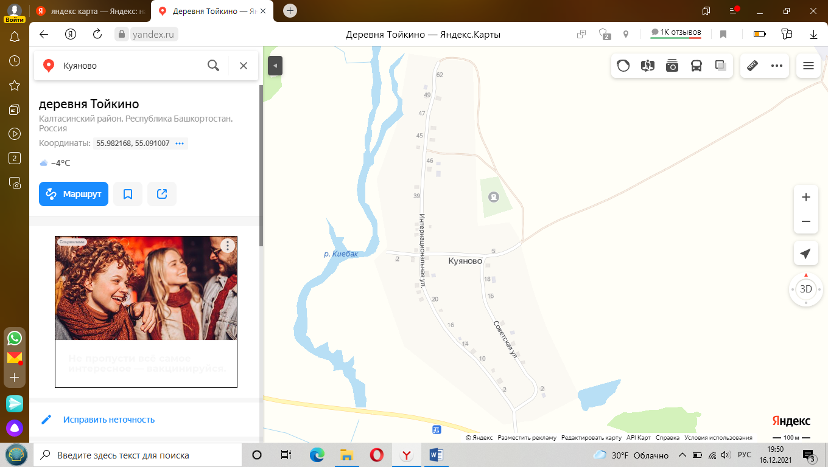

- место размещения объекта мобильной, развозной торговли
Приложение № 2
к постановлению главы
сельского поселения
Новокильбахтинский сельсовет
муниципального района
Калтасинский район
Республики Башкортостан

Графическая схема
2. Объект мобильной, развозной торговли (д. Тойкино, ул.Кирова, возле д. 4)
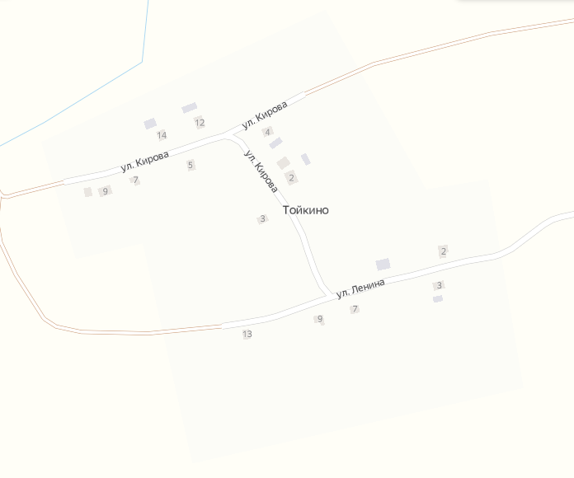

- место размещения объекта мобильной, развозной торговли
Приложение № 2
к постановлению главы
сельского поселения
Новокильбахтинский сельсовет
муниципального района
Калтасинский район
Республики Башкортостан

Графическая схема
3. Объект мобильной, развозной торговли (д. Марийский Бикшик, ул.Советская, возле д. 10)
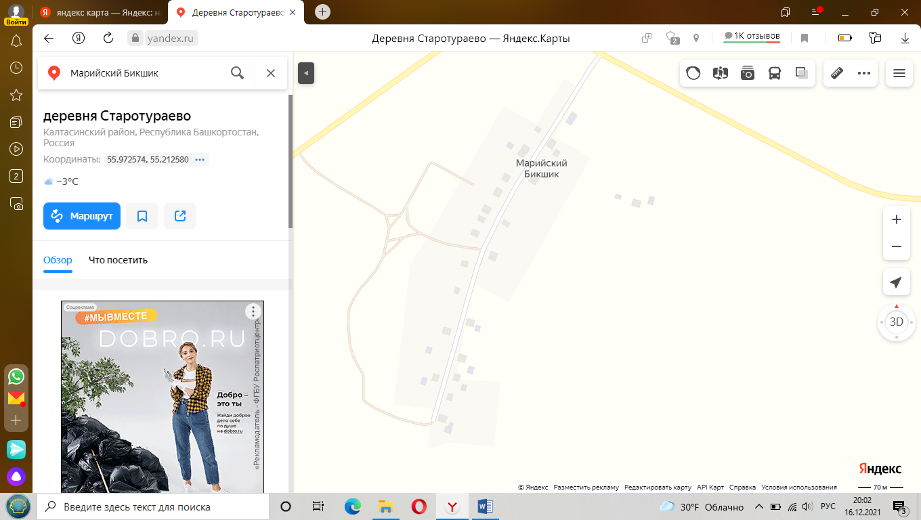

- место размещения объекта мобильной, развозной торговли

Приложение № 2
к постановлению главы
сельского поселения
Новокильбахтинский сельсовет
муниципального района
Калтасинский район
Республики Башкортостан

Графическая схема
4. Объект мобильной, развозной торговли (д. Тат- Бикшик, ул.Центральная, д. 24)
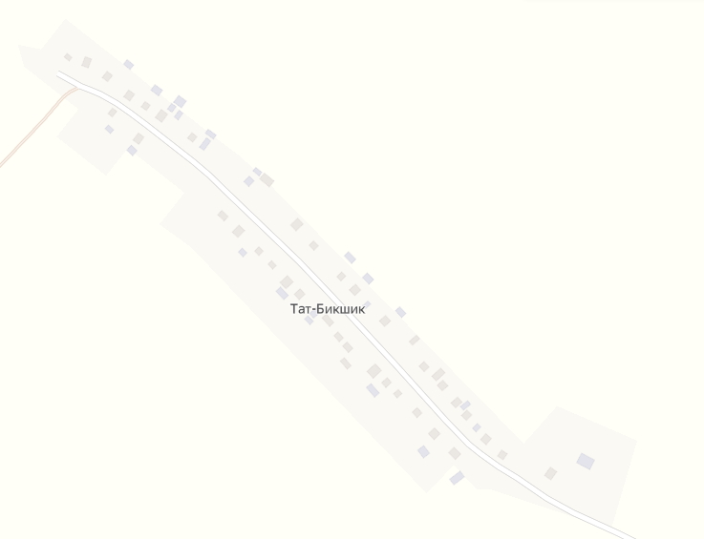

- место размещения объекта мобильной, развозной торговли

Приложение № 2
к постановлению главы
сельского поселения
Новокильбахтинский сельсовет
муниципального района
Калтасинский район
Республики Башкортостан

Графическая схема
5. Объект мобильной, развозной торговли (с.Кучаш, ул.Мира, возле д. 22, ул.Мостовая, возле д. 7)
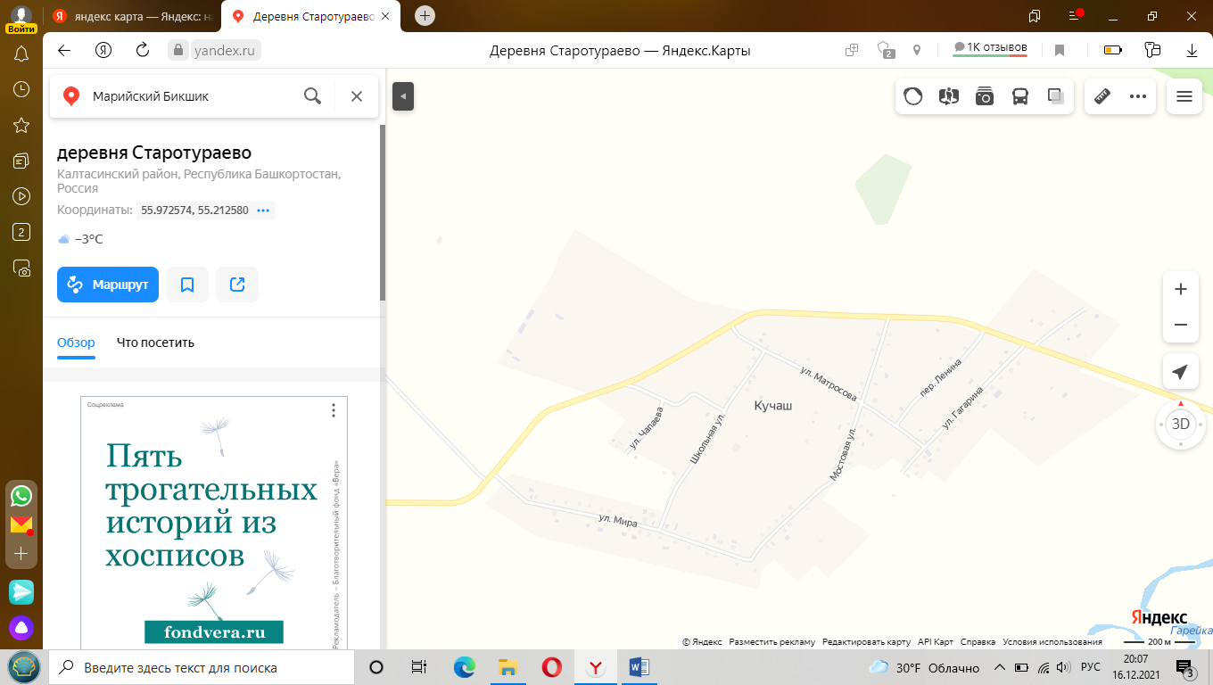

- место размещения объекта мобильной, развозной торговли

